به نام خدا

شکل و سوال

مدل 64 b

مدل b64 :
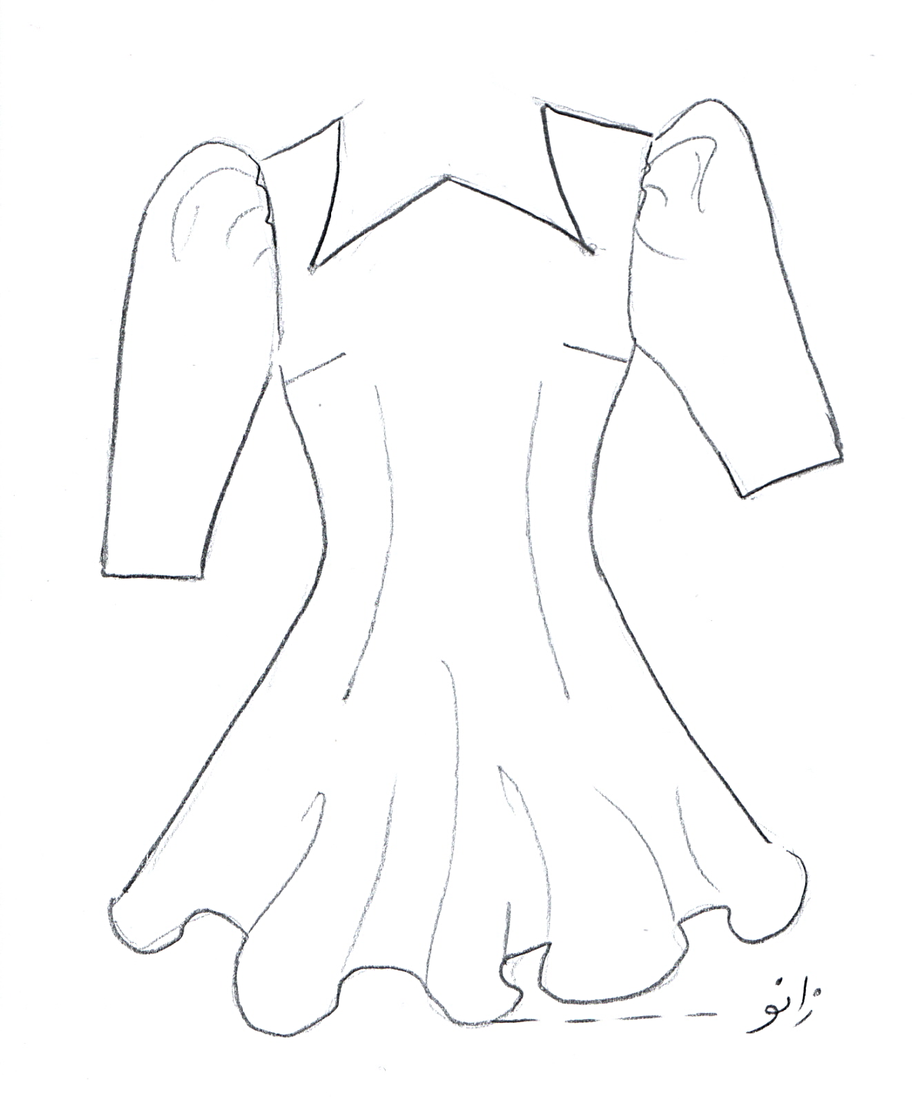

مساله 1 :
پیراهن اندامی بدون ضریب تنگی جلو بسته که پشت لباس زیپ می خورد، با ساسون کمر و انتقال ساسون سرشانه به ساسون زیر بغل، تا سر زانو، پایین لباس گشادی زیاد دارد که چین زیاد می خورد (از طریق گشادی دور باسن و اوزمان پهلو)، یقه دلبری کیپ که به شکل دو برگ طراحی شده، آستین ساده سه ربع، بلندی تاج آستین و گشادی تاج آستین زیاد شود تا تاج آستین پفی شود، با الگوی سایزبندی بچگانه.
مدل b64 :
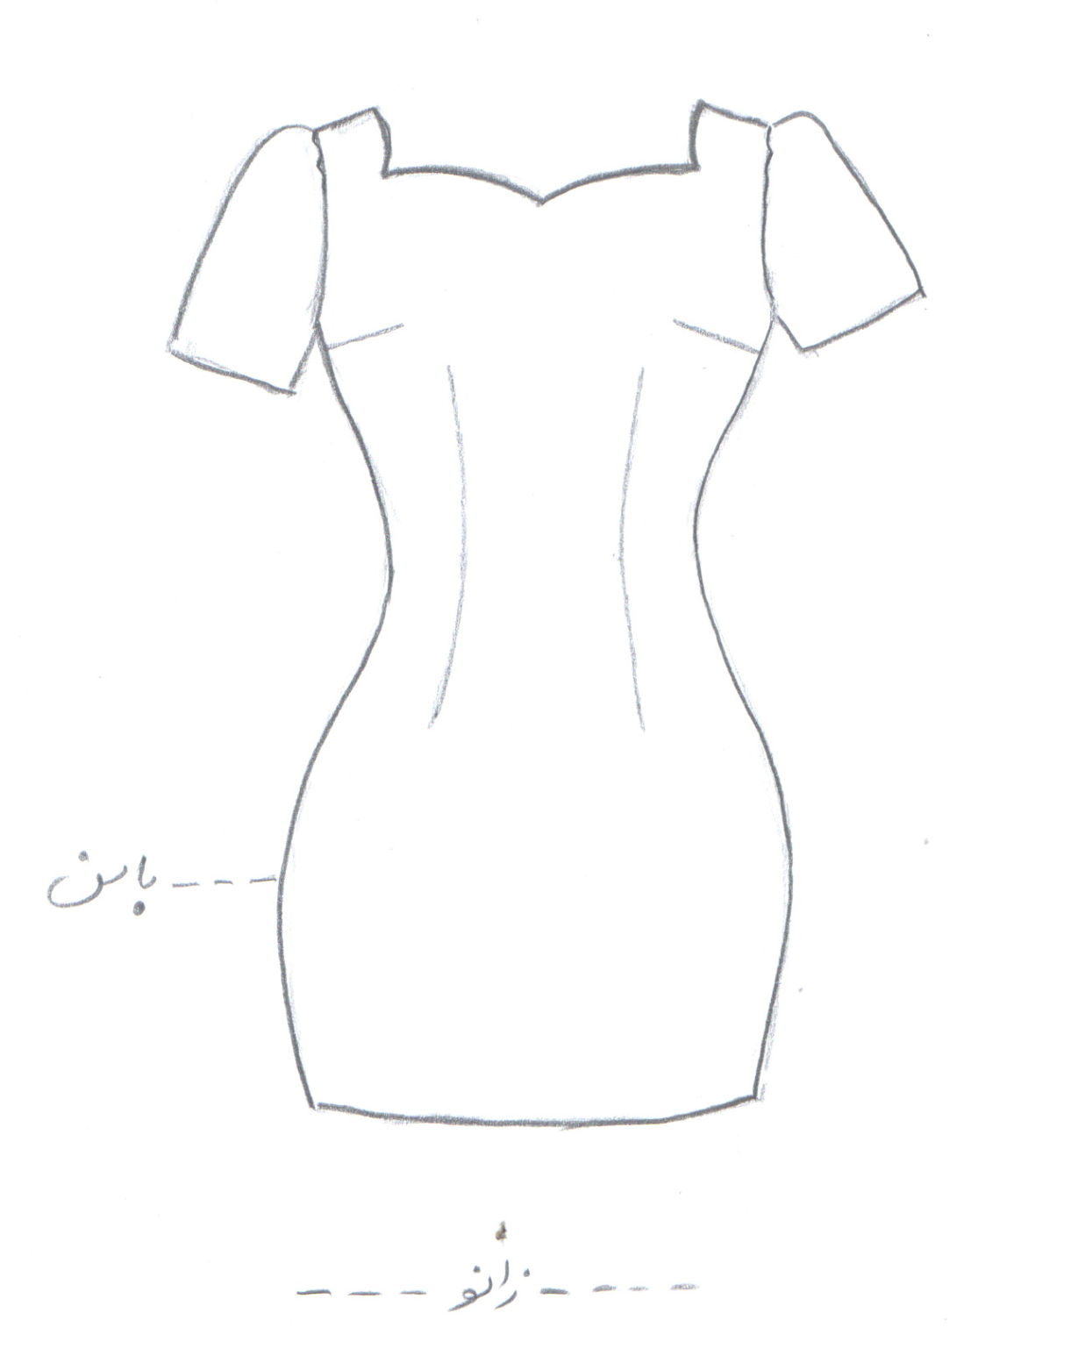

مساله 2 :
پیراهن با ضریب تنگی جلو بسته که پشت لباس زیپ می خورد، با ساسون کمر و انتقال ساسون سرشانه به ساسون زیر بغل، بالاتر از خط زانو، پایین لباس کمی تنگ شده (با اوزمان منفی پهلو)، یقه دلبری پهن و کوتاه، با آستین ساده کوتاه، با الگوی شخصی.
مدل b64 :
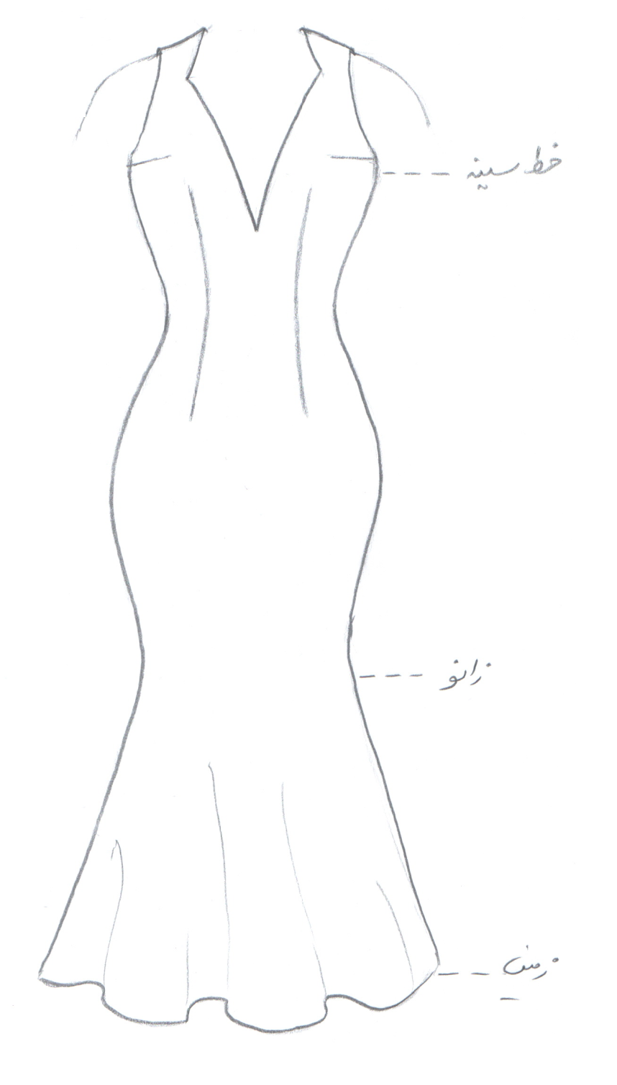

مساله 3 :
پیراهن با ضریب تنگی، جلو بسته که پشت لباس زیپ می خورد، با ساسون کمر و انتقال ساسون سرشانه به ساسون زیر بغل، 5 سانت پایین زمین، مدل ماهی یعنی از باسن به پایین اوزمان منفی می دهیم تا تنگ شود و بعد گوده از بالای زانو تا پایین لباس می دهیم تا پایین لباس چین بخورد، یقه دلبری بلند و باریک که تا پایین خط سینه باز شده، بدون آستین که سرشانه از قسمت حلقه آستین کم شده، با الگوی شخصی.
مدل b64 :

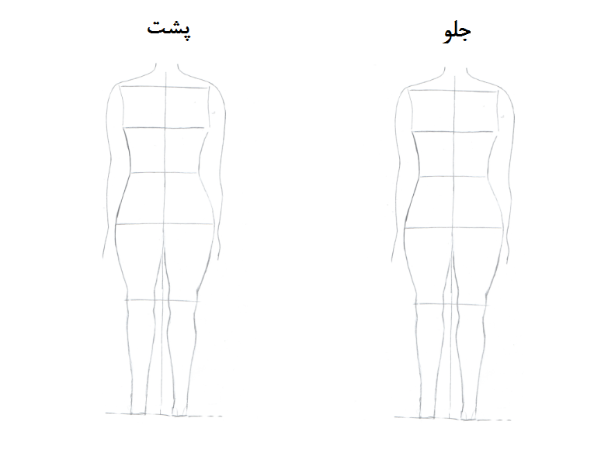

مساله 4 :
طراحی مدل جدید با نوشتن عنوان آن و پرینت شکل های مورد نیاز و متغیرهای ورودی آن.

